Klub seniorů Velká Chuchle
Pro velký úspěch pokračujeme v přednáškách s panem Illíkem, tentokrát na téma
Ekvádor
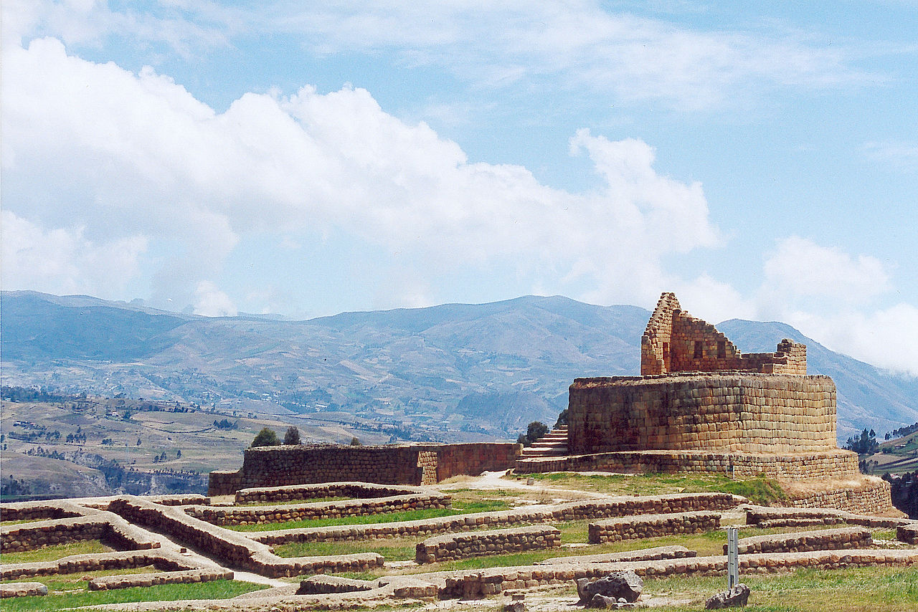
1. 3. 2016 od 16:00
do klubovny Starochuchelská 7/20

